Учреждение образования

«Белорусский государственный технологический университет»

Кафедра программной инженерии

Лабораторная работа №1

«Методология структурного анализа и проектирования. Функциональное моделирование»»

Выполнил:

Студент 4 курса 4 группы ФИТ

Ермаков Кирилл

2019

Цель работы:

Изучить методологии моделирования IDEF0 и IDEF3.

Лабораторная работа направлена на ознакомление с функциональным моделированием на основе методологий IDEF0 и IDEF3, получение навыков по применению данных методологий для построения функциональных моделей на основании требований к информационной системе.

**Постановка задачи:**

В ходе лабораторной работы студент должен был разработать схемы для 7 варианта задания «Электронная картотека» по стандарту IDEF0 и IDEF3.

Реализуемый функционал:

* проектируемая ИС выполняет функции автоматического ответа на входящие сообщения и их сохранения;
* администратор может задать текст автоматического ответа, просмотреть ответ, просмотреть входящие сообщения и при необходимости удалить их; сообщения содержат текст, время и автора;
* отправители (сохраненные как авторы) могут просмотреть автоматический ответ и оставить свое сообщение.

**Ответы на контрольные вопросы:**  
**1) Дайте расшифровку терминам DFD, IDEF и SADT.**

**DFD** — диаграммы потоков данных. Так называется методология графического структурного анализа, описывающая внешние по отношению к системе источники и адресаты данных, логические функции, потоки данных и хранилища данных, к которым осуществляется доступ.

**IDEF** — методологии для решения задач моделирования сложных систем, позволяет отображать и анализировать модели деятельности широкого спектра сложных систем в различных разрезах. При этом широта и глубина обследования процессов в системе определяется самим разработчиком, что позволяет не перегружать создаваемую модель излишними данными.

**SADT** (*structured analysis and design technique*) — методология структурного анализа и проектирования, интегрирующая процесс моделирования, управление конфигурацией проекта, использование дополнительных языковых средств и руководство проектом со своим графическим языком.

**2) Укажите базовые принципы моделирования в IDEF0?**

Принцип функциональной декомпозиции представляет собой способ моделирования типовой ситуации, когда любое действие, операция, функция могут быть разбиты (декомпозированы) на более простые действия, операции, функции. Т.е., сложная бизнес-функция может быть представлена в виде совокупности элементарных функций. Представляя функции графически, в виде блоков, можно «заглянуть внутрь» блока и детально рассмотреть ее структуру и состав (рис. А.2).

Принцип ограничения сложности. При работе с IDEF0 диаграммами существенным является условие их разборчивости и удобочитаемости. Суть принципа ограничения сложности состоит в том, что количество блоков на диаграмме должно быть не менее двух и не более шести. Практика показывает, что соблюдение этого принципа приводит к тому, что функциональные процессы, представленные в виде IDEF0 модели, хорошо структурированы, понятны и легко поддаются анализу.

Принцип контекстной диаграммы. Моделирование делового процесса начинается с построения контекстной диаграммы. На этой диаграмме отображается только один блок – главная бизнес-функция моделируемой системы. Если речь идет о моделировании целого предприятия, то главная бизнес-функция не может быть сформулирована как, например, "продавать продукцию". Главная бизнесфункция системы – это "миссия" системы, ее значение в окружающем мире. Нельзя правильно сформулировать главную функцию предприятия, не имея представления о его стратегии. При определении главной бизнес-функции необходимо всегда иметь ввиду цель моделирования и точку зрения на модель.

**3) В каких случаях целесообразно применять построение модели “как есть”, а в каких “как будет”?**

Построение модели “как есть”. Обследование предприятия является обязательной частью любого проекта создания или развития корпоративной информационной системы. Построение функциональной модели “как есть” позволяет четко зафиксировать, какие деловые процессы осуществляются на предприятии, какие информационные объекты используются при выполнении деловых процессов и отдельных операций. Модель “как есть” является отправной «Методология структурного анализа и проектирования. Функциональное моделирование» точкой для анализа потребностей предприятия, выявления проблем и "узких" мест и разработки проекта совершенствования деловых процессов.

Построение модели “как будет”. Создание и внедрение корпоративной информационной системы приводит к изменению условий выполнения отдельных операций, структуры деловых процессов и предприятия в целом. Это приводит к необходимости изменения системы бизнес-правил, используемых на предприятии, модификации должностных инструкций сотрудников. Модель “как будет” позволяет уже на стадии проектирования будущей информационной системы определить эти изменения. Применение функциональной модели “как будет” позволяет не только сократить сроки внедрения информационной системы, но также снизить риски, связанные с невосприимчивостью персонала к информационным технологиям.

**4) В чём смысл использования перекрёстков в IDEF3?**

Перекрестки (Junction). Окончание одной работы может служить сигналом к началу нескольких работ, или же одна работа для своего запуска может ожидать окончания нескольких работ. Перекрестки используются для отображения логики взаимодействия стрелок при слиянии и разветвлении или для отображения множества событий, которые могут или должны быть завершены перед началом следующей работы. Различают перекрестки для слияния (Fan-inJunction) и разветвления (Fan-outJunction) стрелок. Перекресток не может использоваться одновременно для слияния и для разветвления.

**5) В чём отличия IDEF0 и IDEF3? Когда их целесообразно использовать?**

В IDEF3 стрелки могут сливаться и разветвляться тольков перекрёстках. IDEF3 дополняет IDEF0 и содержит все необходимое для построения моделей, которые в дальнейшем могут быть использованы для имитационного анализа.

Метод IDEF3 целесообразней использовать для подробного описания конкретного процесса, а IDEF0 для описания полной логики бизнес функций конкретного приложения.

# Постановка задачи:

Электронная картотека. Проектируемая ИС позволяет пользователю получить доступ к данным, которые структурируются по параметрам (например, телефонная книга с группировкой фамилий по заглавным буквам в порядке алфавита). Интерфейс позволяет задать индекс поиска для перехода к разделу картотеки и просмотр всех записей в разделе. Администратор может вносить, редактировать и удалять записи. При добавлении записи она вносится в соответствующий раздел картотеки. Администратор может выполнять все функции пользователя. Для работы с ИС пользователь и администратор имеют разные интерфейсы

# Описание программно-аппаратных средств, используемые при выполнении работы:

Построение моделей выполнялось в программной среде Visio Professional 2016.

**Ход работы:**

В ходе выполнения работы было разработаны схемы и диаграммы для выбранной студентом темы. Ниже на рисунке представлена контекстная диаграмма типа IDEF0 для приложения «Электронная картотека».Входные потоки содержат имя клиента, пароль, базу данных в исходном состоянии и входящее сообщение клиента. Потоки управления содержат поток текущего уровня доступа. Выходные потоки содержат изменённую базу данных после выполнения определённой операции. Схема содержит лишь один поток механизма.

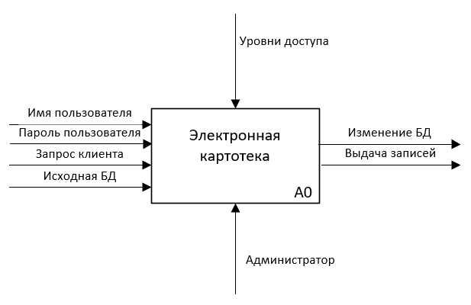

Рисунок 1. Контекстная схема IDEF0 приложения

Ниже на рисунке представлена диаграмма типа IDEF0 уровня A0 для приложения «Электронная картотека».

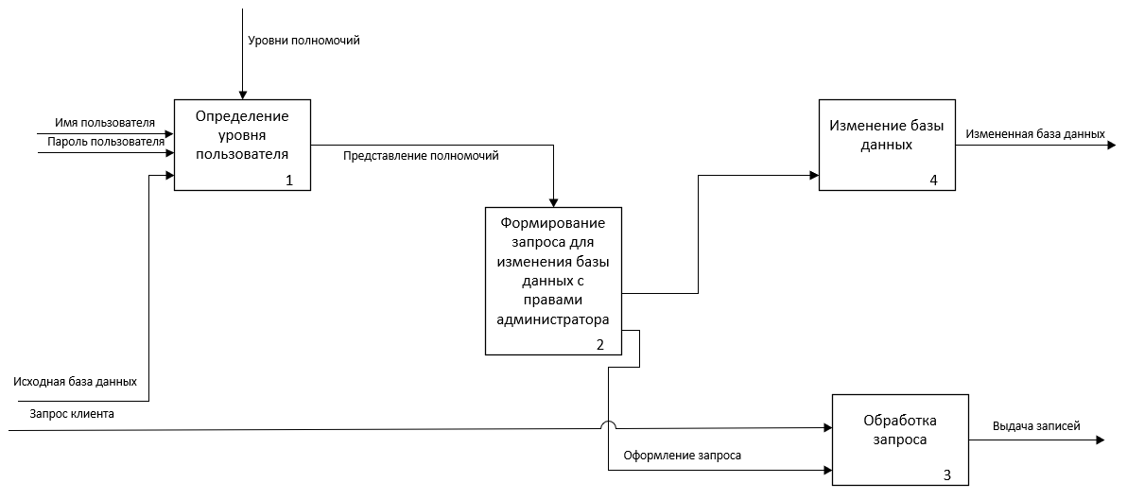

Рисунок 2. Контекстная схема IDEF0 приложения. Уровень А0

Ниже на рисунке представлены диаграммы типа IDEF3 для приложения «Электронная картотека».

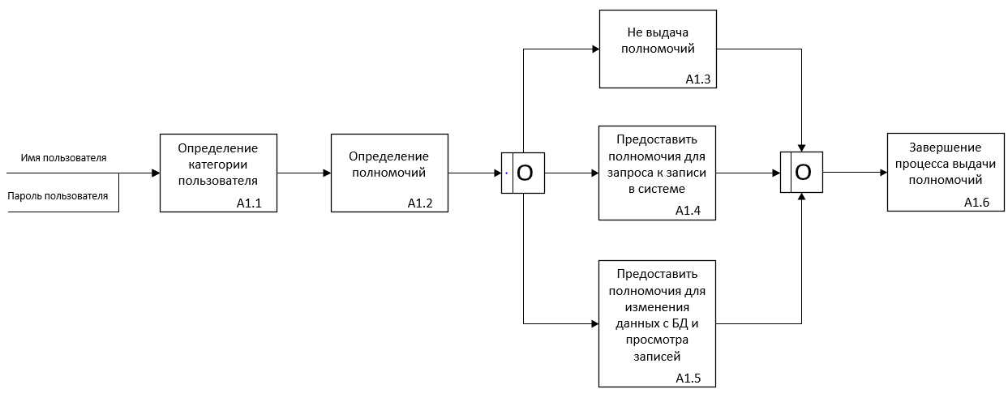

Рисунок 3. Контекстная схема IDEF3 приложения. Определения уровня доступа

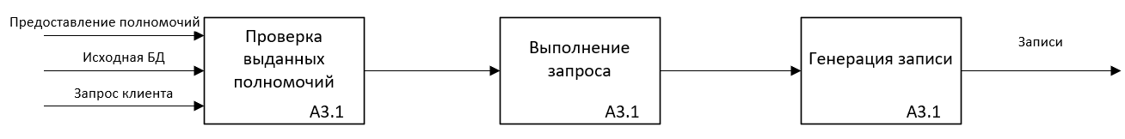

Рисунок 4. Контекстная схема IDEF3 приложения. Обработка входящего запроса

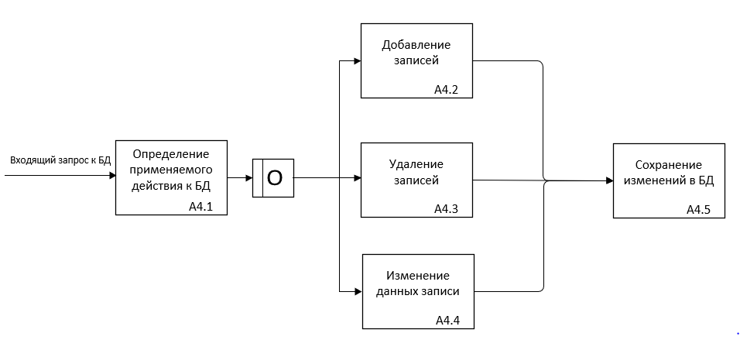

Рисунок 5. Контекстная схема IDEF3 приложения. Изменение базы данных

**Выполнение требования:**

Модель отвечает всем предъявленным к системе требованиям:

* отражает весь указанный в описании функционал;
* чётко отражает существующие потоки данных и описывает правила их движения – представлять основные бизнес-процессы системы;
* наличие в модели не менее трёх уровней;
* выполнено не менее двух уровней декомпозиции в стандарте IDEF0 (контекстная диаграмма + диаграммы A0);
* на диаграмме 1-го уровня (A0) не менее 4-х функциональных блоков;
* на диаграмме 2-го и следующих уровнях должна быть декомпозиция в стандарте IDEF3, на каждой диаграмме должно быть не менее 2-х функциональных блоков.